|  |  |  |  |
| --- | --- | --- | --- |
| **Adı:** |  | **…………………. Ortaokulu** |  |
| **Soyadı:** |  | **………………. Eğitim Öğretim Yılı** | Tarih: ……/……/ 202.. |
| **Sınıfı:** |  | **ARAPÇA** | Aldığı Not |
| **No:** |  | **5. Sınıf 1.Dönem 2. Yazılı / Sınav Soruları** |  |

1.**Aşağıda yazılan harfleri örnekte olduğu gibi birleştirerek şedde ile yazınız. (4*5=20Puan)**

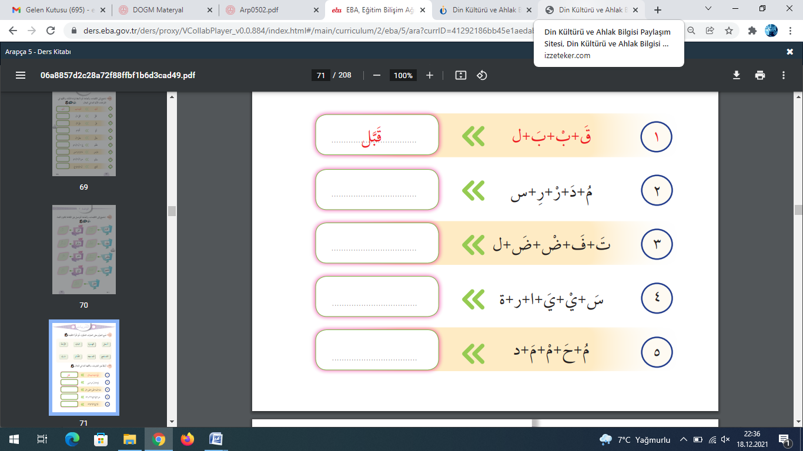

1. **Aşağıda gelen kelimeleri örneklerde olduğu gibi Şemsi ve Kameri Harfler bakımından eşleştiriniz. (5*4=20 Puan)**

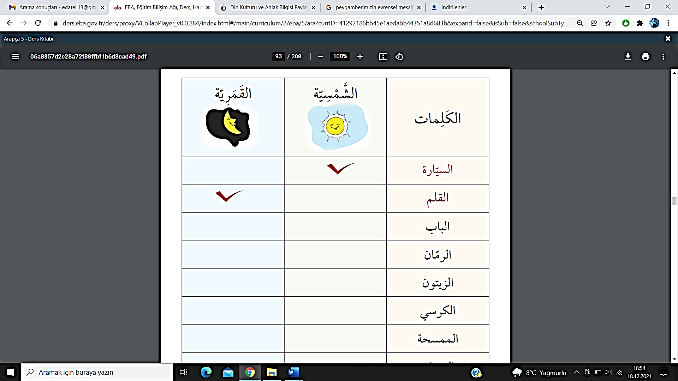

1. **Aşağıda gelen cümleleri uygun bir şekilde eşleştiriniz. (10 puan)**

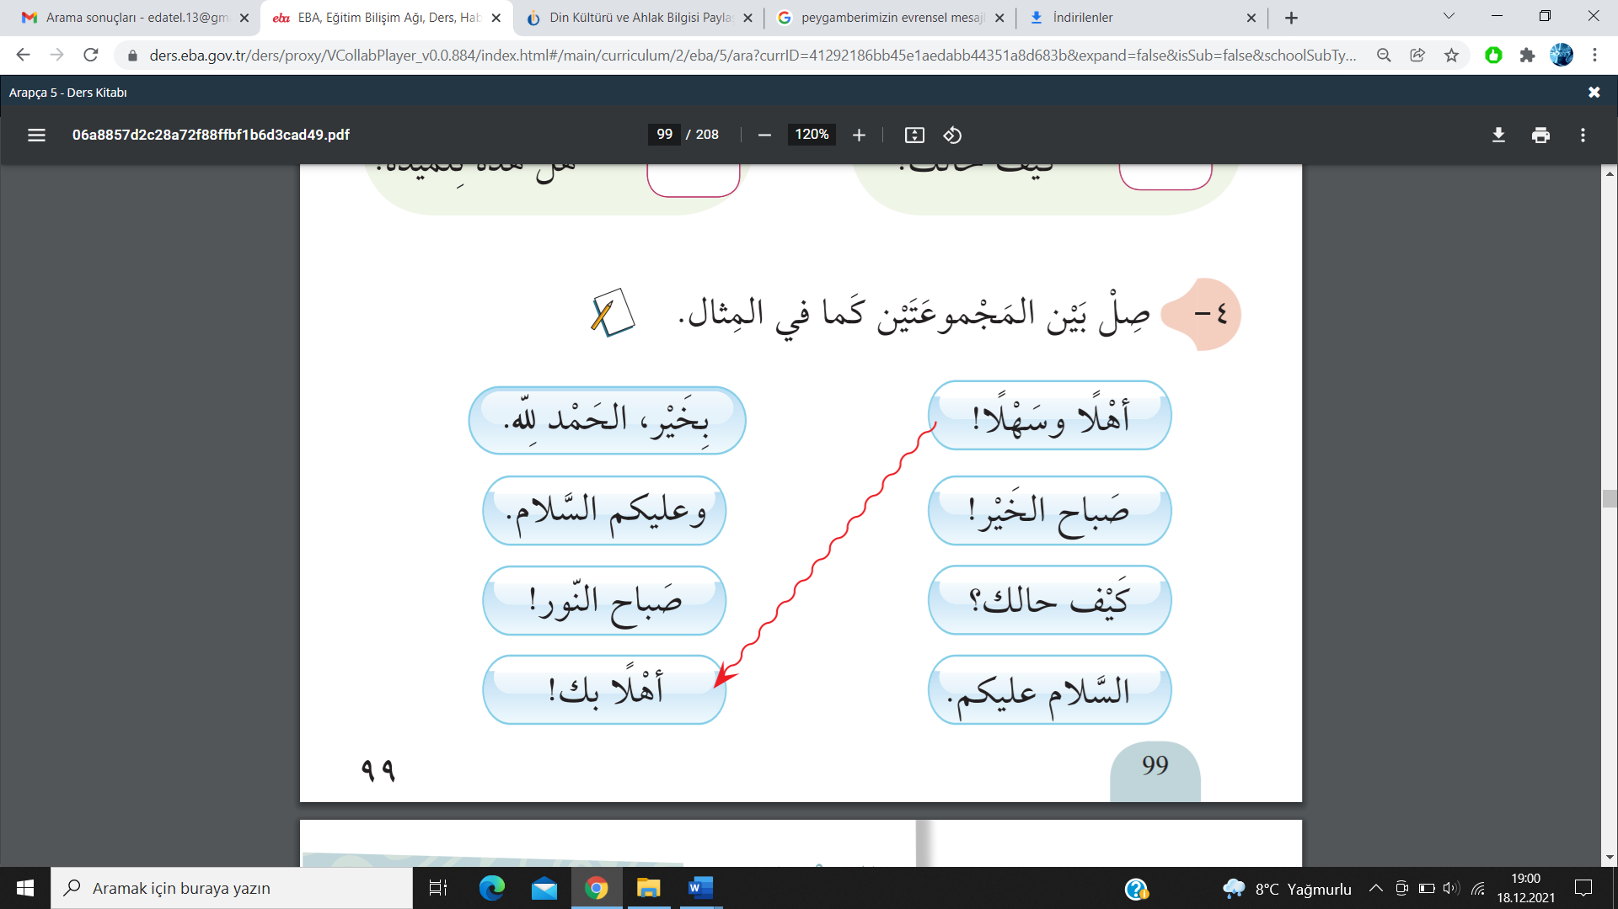

**4.Aşağıdaki kelimelerin hangisinde ta-i merbuta bulunur?** **(5p)**

**A) غُرْفَة B) بِنْت**

**C) طَالِب D) كِتَاب**

**5.Aşağıdaki işaretlerin hangisi cezm harekesidir? (5p)**

**A) -َ B)-ُ**

**C)-ْ D)-ّ**

**6.Aşağıdakilerden hangisi “görüşmek üzere” demektir?** **(5p)**

A) كيف حالك B) إِلَي للّقَاءِ

C) الْحَمْدُ لله D) تَشَرَّفْتُ

7.**Uzatma (med) harfleri aşağıdaki hangi şıkta bir arada verilmiştir? (5p)**

**a)** ز ر ذ **b)** ا و ى

**c)** ب ت ث **d)** ن م ل

الْحَمْدُ لله أنا بِخَير .8

**Cümlesinin anlamı aşağıdakilerden hangisidir? (5p)**

**a)** **Bugün iyi değilim.**

**b) Ben iyiyim, Allah’a şükür.**

**c) Sen iyisin, şükürler olsun.**

**d) Senin adın ne?**

**9. Hangisinde tenvin vardır? (5p)**

**A) قلم B)سيارة C)نافذة D)صباحًا**

**10. Aşağıdaki kelimelerden hangisi müzekkerdir? (5p)**

**A) غَزَالَة B) مُهَنْدِسَة**

**C) مُعَلِّمَة D)طَالِب**

**11. Aşağıdaki kelimelerden hangisi müennestir? (5p)**

**A)مُدِير B)تِلْمِيذ**

**C)قِطّ D)طَبِيبَة**

**12.Aşağıdaki kelimelerden hangisi marife bir kelimedir? (5p)**

**A) كِتَاب B) اَلْقَلَم**

**C) سَبُّورَة D) دَفْتَر**

**13. Aşağıdaki kelimelerden hangisi nekra bir kelimedir? (5p)**

**A) اَلْمِسْطَرَة B) الطَّاوِلَة**

**C)زَهْرَة D) اللَّوْحَة**

***أتمنى لكم التوفيق***

Başarılar Dilerim 😊

***DİĞER SINAVLAR İÇİN TIKLAYINIZ.***

